**PRIMERA PÁGINA:**

**COMI COMI**

CERVERA AYALA KEVIN FELIPE

GUTIERREZ GARCIA KATHERINE JULIANA

MONROY MALAGON MAYERLY ANDREA

MONTENEGRO LOPEZ VALERIA

COLEGIO DISTRITAL CEDID SAN PABLO

SENA - CENTRO DE MATERIALES Y ENSAYOS

PROGRAMACION DE SOFTWARE

BOGOTÁ DC

2022



**SEGUNDA PÁGINA:**



**COMI COMI**

CERVERA AYALA KEVIN FELIPE

GUTIERREZ GARCIA KATHERINE JULIANA

MONROY MALAGON MAYERLY ANDREA

MONTENEGRO LOPEZ VALERIA

PROYECTO PARA OPTAR AL TITULO DE TÉCNICO EN

PROGRAMACIÓN DE SOFTWARE

ASESORES DEL PROYECTO

(ALEXANDER VARGAS VARGAS)

(ALEXANDER VARGAS VARGAS)

(OMAR OTAVO RIVAS)

COLEGIO DISTRITAL CEDID SAN PABLO

SENA - CENTRO DE MATERIALES Y ENSAYOS

PROGRAMACION DE SOFTWARE

BOGOTÁ DC

2022

**TERCERA PÁGINA:**

DEDICATORIA

Dedicado a aquellas personas que esperan un apoyo que les pueda aliviar , a nuestros padres y instructores Sena, a aquellos que ayudaron a sacar este proyecto productivo

**CUARTA PÁGINA:**

**AGRADECIMIENTOS**

Agradecemos a nuestros profesores e instructores Sena en todo este año escolar por habernos llenado de tanto conocimiento por haber tenido tanta paciencia ya sean por nuestras groserías gritos e irrespeto ya sea por llegar tarde o por salirnos del aula y también por el tacto de sus palabras a la hora de regañarnos por todo esto y más gracias.

**Resumen/Abstract**

El aplicativo web que está trabajando nuestro grupo está enfocado en la facilitación y ahorro de

tiempo a la hora de alimentarnos, ya que este nos permitirá hacer entregas a domicilios, reservas,

claro no solamente reservas para una mesa, sino que también el platillo a comer, esto logrará que

el usuario pueda tener todo a la mano con tan solo un click, o el partner que es el vendedor

aumente sus ventas cuando su cliente llegue directamente a comer en vez de ordenar, y claro

cabe aclarar que se podrá pagar en efectivo o con tarjeta.

Para elaborar este proyecto, primero nos preguntamos en qué le agrada a las personas en general

y cómo podemos ayudar, así que pensamos en que nos gusta tener todo siempre a nuestra

disposición, así nació la idea de colocar reservas, domicilio y claro pago en tarjeta, cabe resaltar

que también se espera que con este aplicativo web seamos capaz de crear un fuerte vínculo

cliente-partner.

The web application that our group is working on is focused on facilitating and saving

time when it comes to feeding ourselves, since this will allow us to make deliveries to homes, reservations,

Of course, not only reservations for a table, but also the dish to eat, this will ensure that

the user can have everything at hand with just one click, or the partner who is the seller

increase your sales when your customer comes directly to eat instead of ordering, and of course

It should be noted that you can pay in cash or by card.

To develop this project, we first asked ourselves what people in general like

and how we can help, so we thought that we like to have everything always at our

disposition, thus was born the idea of ​​placing reservations, address and clear card payment, it should be noted

that it is also expected that with this web application we will be able to create a strong link

client-partner.

**Tabla de contenidos**

Portada ___________________________________________________________2

Dedicatoria ________________________________________________________3

Agradecimientos____________________________________________________4

Resumen/Abstract___________________________________________________5

Tabla De Contenido __________________________________________________6

1)Introducción ______________________________________________________ 7

2)Planteamiento del Problema__________________________________________7 y 8

-2.1: Descripción

-2.2: Formulación

-2.3: Justificación

3)Delimitación______________________________________________________8 y 9

-3.1: Alcance

-3.2: Cronograma

-3.3: Delimitación Tecnica

4)Objetivos_________________________________________________________9

-4.1: Objetivo General

-4.2: Objetivos Específicos

5)Estado del Arte____________________________________________________9 y 10

-5.1: Antecedentes

-5.2: Marco Teórico

-5.3: Marco Conceptual

6)Diseño metodológico_______________________________________________11

-6.1: Análisis del Sector

-6.2: Análisis del Mercado

-6.3: Análisis de la Competencia

7)Estrategias de Mercado_____________________________________________11 y 12

-7.1: Concepto

-7.2: Estrategia de Promoción

-7.3: Estrategia de Publicidad

-7.4: Propaganda

-7.5: Estrategia de Distribución

8)Estructura Técnica_________________________________________________

-8.1: Ficha, Diagramas, Costos, Precio

-8.2: Aspectos Financieros

-8.3: Diseño Organizacional

9)Recolección de Datos y Análisis_______________________________________

-9.1: Análisis de la Información

10)Base de Datos____________________________________________________

-10.1: Modelo Relacional

-10.2: Diccionario de Datos

11)Aplicativo_______________________________________________________

-11.1: Requerimientos Funcionales

-11.2: Matriz CRUD

-11.3: Implementación

12)Promoción de Buenas Practicas_____________________________________

12.1: Practicas seguras y saludables

12.2: Conservación Ambiental

DESARROLLO DEL TRABAJO

COMI COMI

1. **Introducción**

La presente introducción se refiere al tema de comercialización mediante reservas donde la gente podrá reservar no solo su mesa, sino que su plato también para poder así evitar el gasto del tiempo del usuario y provocando ganancias al partner La característica principal de este aplicativo web es la falta de apoyo por parte de usuarios. Para solucionar este problema es necesario hacer publicidad de nuestro aplicativo web así para obtener un apoyo para el aplicativo Se puede promocionar por medio de afiches y/o campañas publicitarias también podríamos hacerla nosotros mismos pasando por diferentes establecimientos. Cabe resaltar los gastos que se van a proporcionar para esto.

1. **Planteamiento del problema**
   1. **Descripción del problema**

Generalmente las personas pierden tiempo realizando sus pedidos, tiempo valioso tanto para el cliente como para el restaurante que necesita que la entrega de los platos sea eficaz y así evitar la congestión en el sitio… Por otro lado, hay microempresas y emprendimientos a los que les hace falta visualización en el mercado.

* 1. **Formulación del problema**

Aportes:

Reducir gasto del tiempo

Aporte a la comodidad

Ayuda en la movilidad

Inconvenientes:

Trancones

Contaminación

Falta De Visualización

Manera Detallada Aportes:

Reducir gasto del tiempo= Al reservar el lugar y el plato a degustar beneficia al cliente y al partner

Aporte a la comodidad= Permite a las personas recibir sus productos en la comodidad de su hogar

Ayuda en la movilidad = Reduce las distancias a recorrer del punto de donde usted se encuentra al restaurante que cumpla con sus expectativas gracias a sus sugerencias por cercanía.

Al perder gran parte del tiempo realizando los pedidos tanto el cliente como el restaurante se ven afectados por lo tanto nuestro aplicativo web tiene la finalidad de solucionar dicho problema implementando el servicio de reservas, pedidos, y domicilios mientras se genera un vínculo de conexión entre el cliente y el restaurante ahorrando tiempo valioso.

* 1. **Justificación**

La mayoría de personas pierden su tiempo en algo tan fundamental lo cual es poder comer algo en un restaurante que les guste, pero a veces hay algo que lo impide ya sea las largas filas que hacen para poder retirar efectivo o ya sea que se mantenga esperando en el restaurante, lo que inclusive habiendo problemas para realizar algo tan sencillo como un pedido al no querer salir, y es importante en el punto de vista de poder ser un punto de apoyo virtual sin tener que salir de su hogar o tal vez sea el caso de que salgan sin haber problema alguno, ya que la reserva tanto de lugar como el platillo y el pago a través de tarjeta, tratará de aliviar un poco la molestia y/o la confusión logrando así que nuestros clientes y partner formen un vínculo.

1. **Delimitación**
   1. Alcance Del Proyecto

El alcance del proyecto en nuestros inicios será expandirse a nivel local tal como lo es una manzana del barrio de Bosa Nueva Granada y tomando esto como inicio para lograr la meta de tener alcance a nivel nacional. Esperamos lograr nuestro objetivo original de expandirnos a nivel local a finales del año 2022…

* 1. Cronograma Del Proyecto

|  |  |  |  |  |  |  |  |  |  |  |  |
| --- | --- | --- | --- | --- | --- | --- | --- | --- | --- | --- | --- |
| Actividad | Ene | Feb | Mar | Abr | May | Jun | Jul | Ago | Sept | Oct | Nov |
| Formulación del proyecto |  |  |  |  |  |  |  |  |  |  |  |
| Planteamiento del problema |  |  |  |  |  |  |  |  |  |  |  |
| Diseño de base de datos |  |  |  |  |  |  |  |  |  |  |  |
| Diseño del aplicativo |  |  |  |  |  |  |  |  |  |  |  |
| Diseño de manuales |  |  |  |  |  |  |  |  |  |  |  |
| Sustentación |  |  |  |  |  |  |  |  |  |  |  |
| Ajustes |  |  |  |  |  |  |  |  |  |  |  |

* 1. Delimitación Técnica

El tiempo que tomará para desarrollar el sistema, Primero se efectuará un análisis preliminar para detectar los posibles errores del sistema, Culminado el análisis, se proseguirá con el desarrollo del

software que realizará todos estos procesos automáticamente, y por último con la instalación del mismo y capacitación para su instalación y correcto uso

El sistema a desarrollar está orientado a usuarios que al momento de querer degustar su comida no encuentre donde ir o no le agrade a dónde le tocó ir finalmente

A nuestros clientes que nos ayudarán a expandirnos por medio de publicidad

Finalmente a nuestros Partners que se beneficiarán al ahorrar tiempo y dinero para satisfacer al cliente y al partner .

1. **Objetivos** 
   1. Objetivo general del proyecto

Crear este proyecto enfocado en dar solución a la problemática que se genera cuando el cliente realiza sus pedidos, en la preparación de los mismos y otros procesos, que terminan ocasionando la pérdida de tiempo valioso tanto para el cliente como para el restaurante que necesita que la entrega de los platos sea eficaz y así evitar la congestión en el sitio, por lo tanto se realiza este aplicativo que busca brindar alternativas tales como la reserva o domicilio en el pro de la comodidad el usuario y de esa manera erradicar la problemática original.

Agilizar y reducir los tiempos de espera al momento de pedir, recibir e ingerir los alimentos.

* 1. Objetivos específicos (3 mínimos - Deben ir en infinitivo)
* Agilizar la entrega de los pedidos/alimentos
* Reducir los tiempos de espera al momento de pedir y recibir los alimentos
* Brindar comodidad al usuario
* Generar más ganancias y popularidad a los restaurantes que hagan uso del aplicativo

1. **Estado del arte** 
   1. Antecedentes

Rappi

El objetivo principal de Rappi es captar la atención y lealtad de los ciudadanos de las principales áreas urbanas de los países más importantes haciendo frente a la creciente competencia y liderando el Mercado de las Super Apps en la región.

Rappi es una compañía que día tras día te facilita la vida. Una empresa que a ti como consumidor te brinda una mejor calidad de vida. Una mejor calidad de vida porque te regala tiempo para que lo compartas como quieras y con quien quieras, haciendo lo que en realidad disfrutas ¡porque sabemos que el tiempo es preciado y vale oro!. Asimismo, es una empresa que para nosotros como colaboradores nos inspira a dar lo mejor en cada proyecto y actividad que hacemos todos los días. Nos enamora con su cultura organizacional y demás compañeros que le ponen el alma y el corazón a un sinfín de ideas y panoramas de trabajo.

Domicilios.com

Domicilios.com es una App que facilita hacer el pedido, compra y distribución de comidas a domicilio, el cliente tiene la posibilidad de elegir el restaurante que más le guste o el que mejor se acomode a su economía.

El funcionamiento es sencillo y bastaría con seleccionar el restaurante de preferencia, pudiéndose efectuar pedidos hasta antes de que el restaurante aparezca como abierto. Cada restaurante despliega su carta con el nombre de cada plato y el precio que le corresponde.

Una vez seleccionado lo que se quiere comer se tramita el pedido, seleccionando el método de pago. Domicilios.com incluye diversos métodos de pago, pero por cuestiones sanitarias lo indicado es pagar con tarjeta para que no haya contacto físico entre los clientes y los repartidores.

Didi food

Sobre nosotros – DiDi Food conecta usuarios con socios restaurantes y socios repartidores para llevar los mejores pedidos de comida a la puerta del usuario. A través de DiDi Food, puedes tener tu plato favorito en donde lo necesites, con un par de clics.

Podrás además realizar tus pedidos o modificar la cantidad, con las opciones que te ofrece la sesión Administrar Menú; señala el combo, y al cerrar tu pedido aparecerá el combo completo en pantalla.

Aquellos restaurantes o tiendas que deseen afiliarse al staff de DIDI FOOD también podrán hacerlo. En la sección Asóciate con nosotros; entre los múltiples beneficios tendrás la oportunidad de promocionar tus menús y productos en línea en el apartado: Promoción de Productos en Venta. Tendrás múltiples oportunidades de crecimiento y optimizar tu negocio.Tus comidas y menús favoritos en un dos por tres, desde la comodidad de una plataforma online, ya es posible con DIDI Food; aprovecha ahora mismo todas sus bondades e irresistibles descuentos y promociones.

* 1. Marco Teórico

Se pierde tiempo al querer degustar comida al salir de viaje o estando en casa al pedir domicilio o ir personalmente

Los intermediarios en cierta parte afectan lo que es poder comer a gusto y en buen tiempo

Los usuarios cuando gusten realizarán un pedido y llegará a tiempo para satisfacer al cliente en el modo que deje de preocuparse en cierta parte por la cantidad a pagar ya que eso pasara a nosotros para aliviarlos un poco

Finalmente se espera que a finales del año 2022 se pueda avanzar a un paso seguro

5.3 Marco Conceptual

Alivio en los usuarios, ya sea en tiempo, dinero, inclusive la comida a degustar

1. **Diseño metodológico** 
   1. Análisis del sector

En el país el mayor interés ronda en empresas exportadoras

Dicha trazabilidad no se puede concebir al cumplir normas si no que le pueda evitar al cliente problemas de calidad con la comida a degustar y permitir su satisfacción

* 1. Análisis del mercado

Las relaciones en el mercado puede ayudar a tomar un impulso por medio de publicidad o de personas que sepan del tema y quieran invertir en nuestro aplicativo

Y a través de esto si es posible y si puede llegar a otros países, pero por el momento empezar por Bosa-Nueva Granada y sus alrededores

* 1. Análisis de la competencia

Se hace una investigación sobre el panorama del segmento de clientes a los que nos dirigimos con nuestro aplicativo para descubrir lo que nuestros competidores hacen o quieren hacer

El objetivo de esto es entender como se comportan en el mercado mediante actividades comerciales para saber punto fuerte y débil

1. **Estrategias de mercado** 
   1. Concepto del producto o servicio

Reducir y aliviar al usuario por medio de reserva y domicilio si gusta

* 1. Estrategia de promoción

Un pequeño restaurante es la oportunidad para demostrar lo que podemos llegar a hacer en las personas

* 1. Estrategia de publicidad

Primero hay que establecer al objetivo al que se quiere llegar, y por medio de quién se quiere llegar

Aparte el mensaje debe y tiene que ser preciso para captar la atención de quienes van a ser nuestros usuarios

Posteriormente un seguimiento a lo acordado y si es posible el lanzamiento.

* 1. Propaganda a través de carteles, folletos, medios sociales

Carteles: Vallas de publicidad en la que nos podrán conocer detalladamente si es posible.

Folletos: Por este medio físico en la cual se entregarán a personas que deseen ser parte de nuestra comunidad o conocidos que nos deseen apoyar

Medios Sociales:

WhatsApp: Si necesitas saber algo sobre nuestro aplicativo en cuanto a tu necesidad

Email: Si alguna queja o felicitación y/o mejora en cuanto a un restaurante o al aplicativo en cuestión. Hazte notar mediante tus mejoras a través de comicomicomicomi10@gmail.com.

* 1. Estrategia de distribución. (Adicional se presenta el Brochure con el nombre del proyecto, slogan, con todas las estrategias, direcciones y teléfonos y contactos usando redes sociales y manejar el mismo color en todos los procesos y que vaya acorde a todos los productos, tarjeta de presentación personal y pantallazo de la página web)

1. **Estructura técnica del proyecto**
   1. Ficha técnica, Diagramas, Costos, Precio
   2. Aspectos financieros: Balance general, Estado de Ganancias y Pérdidas, Indicadores Financieros y económicos y flujo de caja
   3. Diseño organizacional:

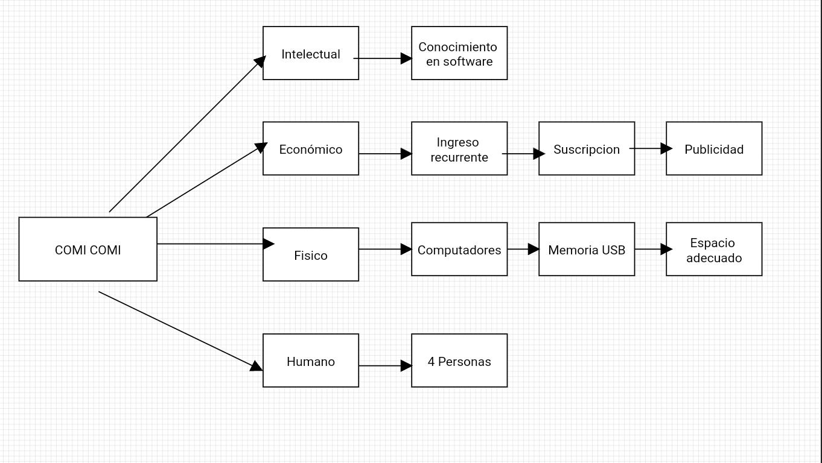 Organigrama

manual de funciones

1. Recolección de datos y análisis de la información

La forma en como algo tan valioso como el tiempo se pierde en algo tan sencillo como lo es en poder comer algo

Nos apoyamos en dos computadores de mesa, dos memorias USB, 4 personas y un espacio cerrado

* 1. Análisis de la información

Con los computadores se avanza en lo que se permitía, aunque logramos seguir adelante y avanzar aún más

Las memorias USB fueron y son fundamentales para guardar archivos relacionados al aplicativo

1. **Base de datos** 
   1. Modelo relacional:

Se colecciona la información y se organiza en datos en relaciones predefinidas en la que los mismos se almacenen en una o más tablas y/o relaciones junto con columnas y filas lo cual facilita la visualización de los mismos

* 1. Diccionario de datos

Se centra en información sobre datos como los significados, relación con otros datos y su origen e incluso su uso y formato

1. **Aplicativo WEB**
   1. Requerimientos funcionales

-servidor local (XAMPP)

-computador

-memoria USB ( si es necesaria)

-Base de datos

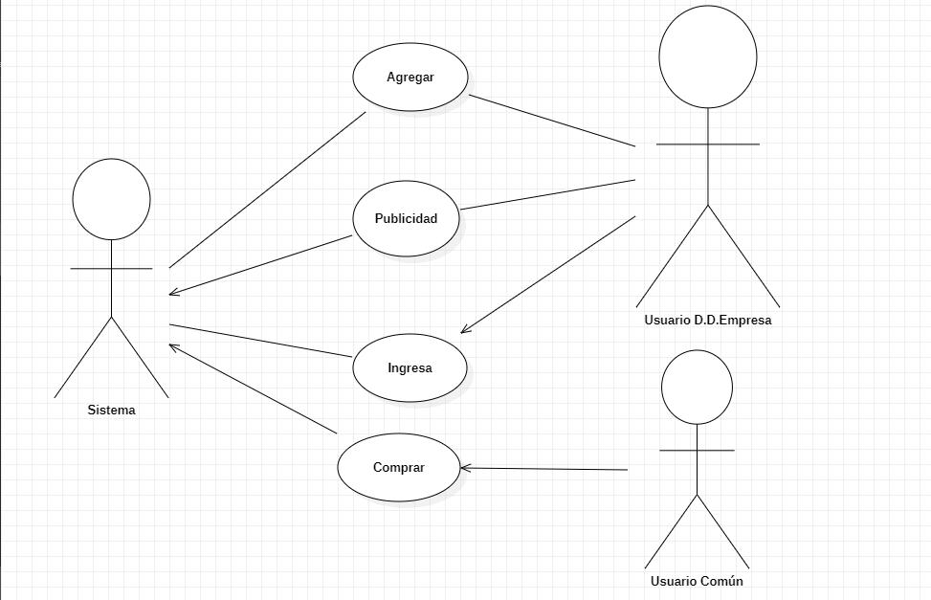 Diagramas de casos de uso

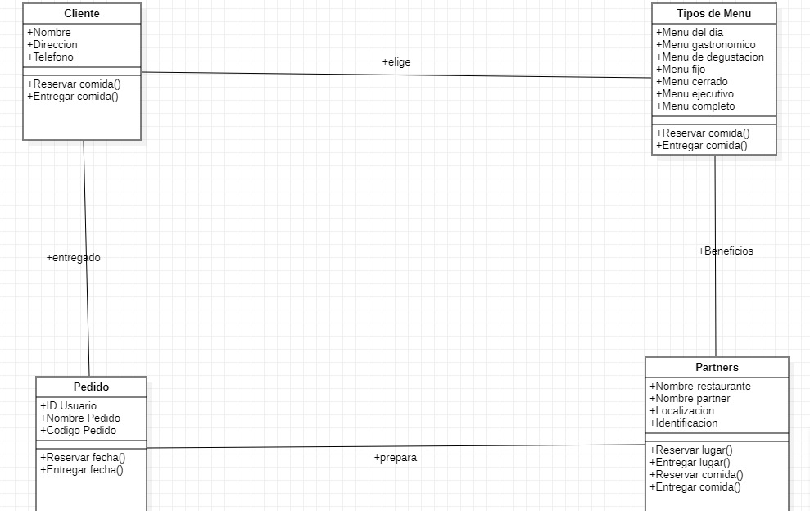

* + 1. 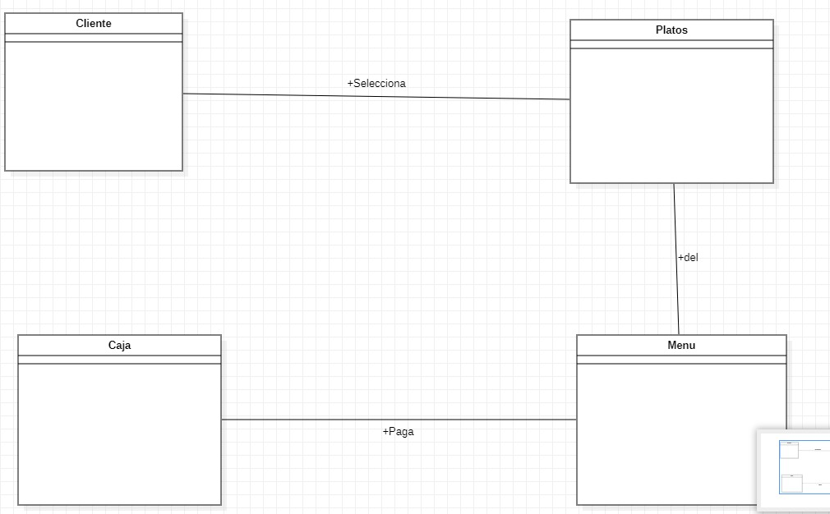Diagrama de estado

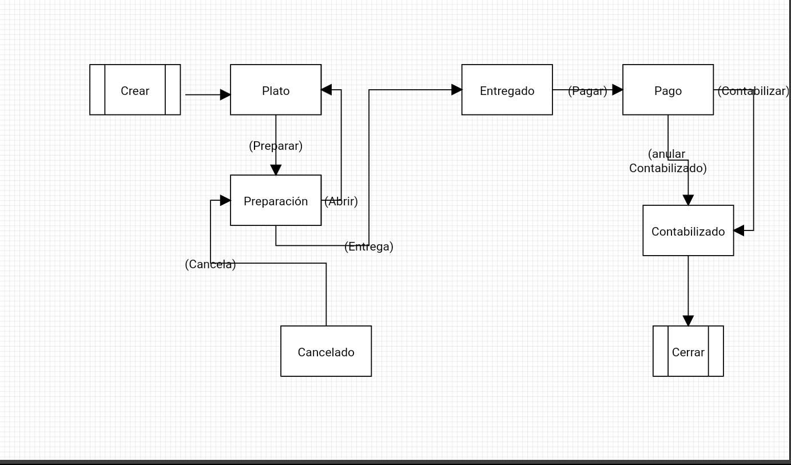

* 1. Matriz CRUD: Script de la base de datos y código fuente (explicar cada parte de código)
  2. Implementación (se muestran pantallazos de la implementación del aplicativo y su explicación)

1. **Promoción de buenas prácticas**
   1. Prácticas seguras y saludables:

Se podrán presentar inconvenientes en el aplicativo o en un restaurante y si llegase a pasar eso el usuario nos lo haría saber por medio de nuestras redes sociales (WhatsApp, Facebook, Instagram, Gmail)

* 1. Conservación ambiental:

Al salir las personas en su auto al restaurante de genera emisión de CO2 el cuál es muy contaminante , por esto y otros temas ambientales que queremos evitar se implementa domicilio y reservar el restaurante que quede cerca a tu residencia así no usarás mucho el auto y ayudarías aunque sea un poco al aire

**Conclusiones y recomendaciones**

**Referencias Bibliográficas**

**Spartan, G. (2022). PC builder: las mejores páginas para armar tu PC. Recuperado el 24 de marzo de 2022 de** [**https://spartangeek.com/blog/pc-builder-las-mejores-p%C3%A1ginas-para-armar-pc-gamer**](https://spartangeek.com/blog/pc-builder-las-mejores-p%C3%A1ginas-para-armar-pc-gamer)

**ANEXOS**

* **Manual técnico**
* **Manual de usuario**
* **Encuesta**

**SIGUIENTE PÁGINA:**

**INDICE DE FIGURAS**

…

**SIGUIENTE PÁGINA:**

**ÍNDICE DE TABLAS**

**NOTA: CONSIDERACIONES ADICIONALES:**

➢ Se debe entregar una copia en medio magnético así:

* + Base de Datos
  + Códigos fuentes
    - Carpetas (formularios, conexiones, CSS, imágenes, sonido, videos, etc.)
  + Monografía o Trabajo final
  + Manuales -De usuario, instalación, diagramas UML y demás documentos necesarios para la entrega del proyecto final -